Ваши права в течение срока службы
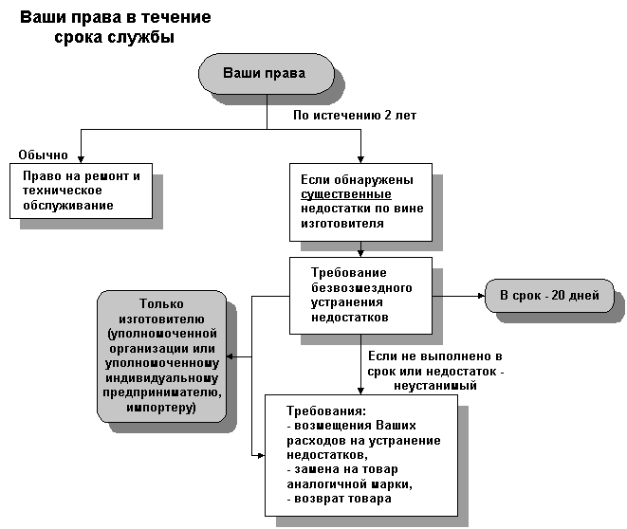
Ваши права в течение срока службы
Ваши права (обычно) -> Право на ремонт и техническое обслуживание.
По истечению 2 лет - если обнаружены существенные недостатки по вине изготовителя -> Требование безвозмездного устранения недостатков (в срок до 20 дней), если не выполнено в срок или недостаток неустранимый -> Требования: - возмещения Ваших расходов на устранение недостатков; - замена на товар аналогичной марки; - возврат товара.
Требования только изготовителю (уполномоченной организации или уполномоченному индивидуальному предпринимателю, импортеру).

